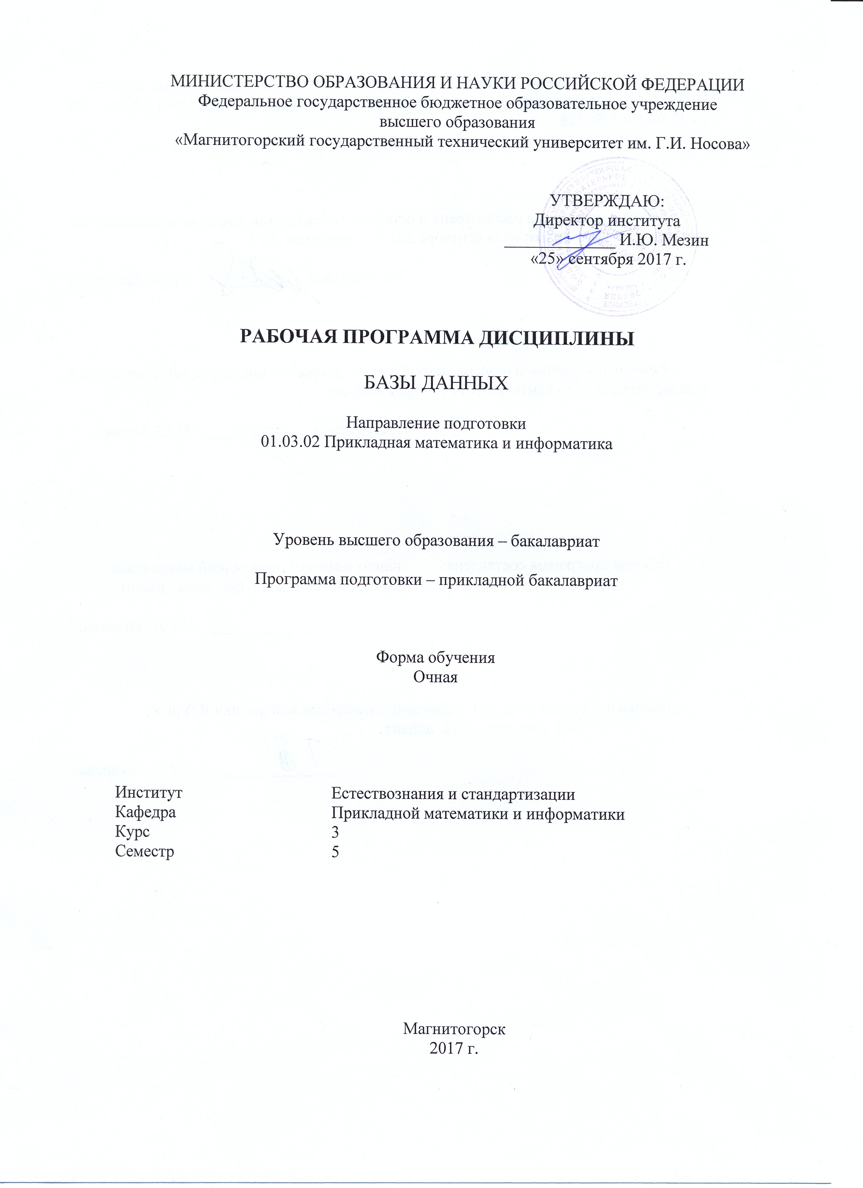
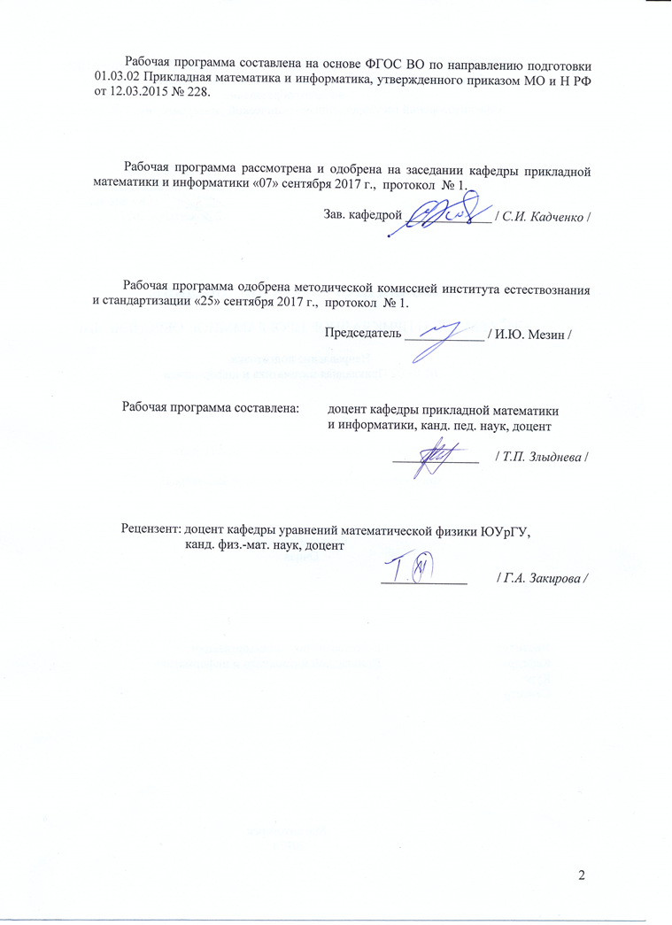


1 Цели освоения дисциплины
Целями освоения дисциплины «Базы данных» являются:
- приобретение студентами знаний о методах проектирования баз данных и практических умений в работе с прикладным программным обеспечением на базе современных систем управления базами данных;
- изучение основных определений и понятий, назначения и структуры системы управления базами данных;
- знакомство с моделями данных, используемыми в системах управления базами данных, основой теории реляционных баз данных и методами проектирования баз данных;
- приобретение навыков практического использования методов проектирования баз данных реляционного типа.

2 Место дисциплины в структуре образовательной программы
подготовки бакалавра
Дисциплина «Базы данных» входит в базовую часть блока 1 образовательной программы.
Для изучения дисциплины необходимы знания, умения и навыки, сформированные в результате изучения курсов «Информатики», «Системное и прикладное программное обеспечение», «Практикум на ЭВМ». Дисциплина изучается параллельно с курсом «Операционные системы».
Знания, умения, владения, полученные при изучении данной дисциплины, будут необходимы в процессе прохождения «Учебной практики» и «Производственной практики».

3 Компетенции обучающегося, формируемые в результате освоения
дисциплины и планируемые результаты обучения
В результате освоения дисциплины «Базы данных» обучающийся должен обладать следующими компетенциями:

Структурный  элемент  компетенции | Планируемые результаты обучения
ОПК-2: способностью приобретать новые научные и профессиональные знания, используя современные образовательные и информационные технологии
Знать | - принципы организации справочных систем;  - способы приобретения новых научных и профессиональных знаний путем использования современных образовательных и информационных технологий
Уметь | - пользоваться электронной справочной службой БД;  - осуществлять поиск информации в Интернет;  - работать с документацией при изучении новых программных продуктов;  - использовать современные образовательные и информационные технологии для приобретения новых научных и профессиональных знаний
Владеть | - основными методами поиска информации;  - способами приобретения новых научных и профессиональных знаний путем использования современных образовательных и информационных технологий;  - практическими навыками использования современных образовательных и информационных технологий для приобретения новых научных и профессиональных знаний на других дисциплинах и на практике
ОПК-3: способностью к разработке алгоритмических и программных решений в области системного и прикладного программирования, математических, информационных и имитационных моделей, созданию информационных ресурсов глобальных сетей, образовательного контента, прикладных баз данных, тестов и средств тестирования систем и средств на соответствие стандартам и исходным требованиям
Знать | - теорию баз данных, методы организации структур баз данных;  - технологию обработки баз данных с помощью современных систем управления базами данных;  - основные методы и технологии разработки баз данных.
Уметь | - проводить логическое и физическое моделирование баз данных, разрабатывать базы данных реляционного типа;  - находить наиболее эффективные способы разработки прикладных баз данных
Владеть | - основными методами организации структур баз данных, выбирать оптимальные;  - технологией обработки баз данных с помощью современных систем управления базами данных;  - практическими навыками разработки прикладных баз данных.

4 Структура и содержание дисциплины
Общая трудоемкость дисциплины составляет 4 зачетных единиц 144 акад. часов, в том числе:
– контактная работа – 91 акад. час:
– аудиторная – 90 акад. часов;
– внеаудиторная – 1 акад. час;
– самостоятельная работа – 53 акад. часа.

Раздел/ тема  дисциплины | Семестр | Аудиторная  контактная работа  (в акад. часах) |  |  | Самостоятельная работа (в акад. часах) | Вид самостоятельной  работы | Форма текущего контроля успеваемости и  промежуточной аттестации | Код и структурный  элемент  компетенции
Раздел/ тема  дисциплины | Семестр | лекции | лаборат.  занятия | практич. занятия
1. Проектирование баз данных
1.1. Основные понятия теории БД | 5 | 2 | - | - | 2 | Поиск дополнительной информации по теме, работа с библиографическим материалом | Устный опрос | ОПК-2-зув  ОПК-3-зув
1.2. Модели данных | 5 | 2 | - | - | 6 | Подготовка презентации  Работа с электронными учебниками | Проверка индивидуальных заданий | ОПК-2-зув  ОПК-3-зув
1.3. Проектирование БД методом декомпозиции | 5 | 4 | 12/4И | - | 4 | Подготовка к лабораторно-практическому занятию  Работа с компьютерными обучающими программами, электронными учебниками | Лабораторные работы | ОПК-2-зув  ОПК-3-зув
1.4. Проектирование БД методом «сущность-связь» | 5 | 2 | 12/4И | - | 4 | Подготовка к лабораторно-практическому занятию  Работа с компьютерными обучающими программами, электронными учебниками | Лабораторные работы | ОПК-2-зув  ОПК-3-зув
Итого по разделу | 5 | 10 | 24/8И | - | 16 |  | Тестирование
2. Поддержка баз данных
2.1. Системы управления базами данных | 5 | 4 | 18/12И | - | 16 | Подготовка к лабораторно-практическому занятию  Работа с компьютерными обучающими программами, электронными учебниками | Лабораторные работы  Проверка индивидуальных заданий | ОПК-2-зув  ОПК-3-зув
2.2. Язык составления запросов SQL | 5 | 4 | 12/8И | - | 12 | Подготовка к лабораторно-практическому занятию  Работа с компьютерными обучающими программами, электронными учебниками | Лабораторные работы | ОПК-2-зув  ОПК-3-зув
2.3. Создание БД средства-  ми ACCESS. | 5 | - | 18 | - | 9 | Подготовка к лабораторно-практическому занятию | Лабораторные работы | ОПК-2-зув  ОПК-3-зув
Итого по разделу | 5 | 8 | 48/20И | - | 37 |  | Тестирование
Итого за семестр | 5 | 18 | 72/28И | - | 53 |  | Зачет с оценкой
Итого по дисциплине | 5 | 18 | 72/28И | - | 53
И – в том числе, часы, отведенные на работу в интерактивной форме.

5 Образовательные и информационные технологии
  - ходе изучения дисциплины «Базы данных» рекомендуется использовать образовательные и информационные технологии:
1.Традиционные технологии обучения, предполагающие передачу информации в готовом виде, формирование учебных умений по образцу: лекция-изложение, лекция-объяснение, лабораторные работы и др.
Использование традиционных технологий обеспечивает ориентирование студента в потоке информации, связанной с различными подходами к определению сущности, содержания, методов, форм развития и саморазвития личности; самоопределение в выборе оптимального пути и способов личностно-профессионального развития; систематизацию знаний, полученных студентами в процессе аудиторной и самостоятельной работы. Лекционные занятия проводятся с использованием мультимедийных средств. Лабораторные занятия обеспечивают развитие и закрепление умений и навыков определения целей и задач саморазвития, а также принятия наиболее эффективных решений по их реализации. Лабораторные занятия проводятся в компьютерных классах вычислительного центра ФГБОУ ВО «МГТУ им. Г.И. Носова».
  - ходе проведения лабораторные работ предусматривается использование средств вычислительной техники при выполнении индивидуальных заданий и тестирования.
Текущий и промежуточный контроль осуществляется с использованием средств вычислительной техники.
2. Интерактивные технологии, предполагающие организацию обучения как продуктивной творческой деятельности в режиме взаимодействия студентов друг с другом и с преподавателем. Использование интерактивных образовательных технологий способствует повышению интереса и мотивации учащихся, активизации мыслительной деятельности и творческого потенциала студентов, делает более эффективным усвоение материала, позволяет индивидуализировать обучение и ввести экстренную коррекцию знаний.
  - рамках дисциплины «Базы данных» предусматривается 28 часов аудиторных занятий (лабораторных работ), проводимых в интерактивной форме.
3. Информационно-коммуникационные образовательные технологии, предполагающие организацию образовательного процесса, основанную на применении специализированных программных сред и технических средств работы с информацией. Мы используем такие формы учебных занятий с использованием информационно-коммуникационных технологий как лекции-визуализации и практические занятия в форме презентации.
При проведении практических занятий используются групповая работа, технология коллективной творческой деятельности, технология сотрудничества, обсуждение проблемы в форме дискуссии, дебаты. Данные технологии обеспечивают высокий уровень усвоения студентами знаний, эффективное и успешное овладение умениями и навыками в предметной области, формируют познавательную потребность и необходимость дальнейшего самообразования, позволяют активизировать исследовательскую деятельность, обеспечивают эффективный контроль усвоения знаний.
4.Возможности образовательного портала ФГБОУ ВО «МГТУ им. Г.И. Носова» для предоставления студентам графика самостоятельной работы, расписания консультаций, заданий для самостоятельного выполнения и рекомендуемых тем для самостоятельного изучения.
Методика, предлагаемая для изучения курса «Базы данных» ориентирована на лекции проблемно-информационного характера, лабораторные работы поисково-исследовательского типа и подготовку презентаций.
Лекции проблемно-информационного характера
Часть материала изучается обычным репродуктивным методом (получение информации – воспроизведение ее), другая часть – исследовательским методом. Начиная с создания познавательной потребности в решении возникшей в результате постановки учебной проблемной ситуации, необходимо добиться осознания студентами проблемы, провести поиск гипотезы, касающейся результата и пути его получения. Часть лекционного материала излагается с использованием информационных технологий (средств мультимедиа), что способствует познавательной активности обучающихся. Решение проблемы, которое является основой перехода к следующей учебной проблеме и ведет к открытию нового знания, предполагается проводить вне лекционных часов.
Лабораторные работы поисково-исследовательского типа
Обмен информацией, полученной студентами в ходе самостоятельного поиска и исследования по поставленной проблеме, рекомендуется организовать в рамках лабораторных работ. Ценность данной формы занятий в том, что в процессе обсуждения можно высказать собственное мнение и попытаться доказать его правильность.
При изучении дисциплины «Базы данных» для каждого раздела предлагается перечень вопросов для самоконтроля. Возможны три варианта использования данных вопросов при изучении теоретического материала: либо для контроля полученных студентами знаний по окончании изучения раздела, либо для обсуждения каждого вопроса как мини-проблемы в ходе лабораторной работы, либо то и другое в определенном сочетании. Допускается иная постановка вопросов преподавателем, а самостоятельная формулировка студентами вопросов для обсуждения при выполнении лабораторной работы только приветствуется. Лабораторные работы поисково-исследовательского типа не только способствует углубленной проработке теоретического материала предмета на протяжении всего изучения курса, но и развивают творческую самостоятельность студентов, способность к обобщениям, укрепляя их интерес к исследованиям, содействуя выработке практических навыков работы.
Предполагается подготовка студентами презентаций при изучении различных тем с последующим выступлением на занятиях.
Применяемые в процессе изучения дисциплины поисковый и исследовательский методы в полной мере соответствуют требованиям ФГОС по реализации компетентностного подхода.

6 Учебно-методическое обеспечение самостоятельной работы обучающихся
По дисциплине «Базы данных» предусмотрена аудиторная и внеаудиторная самостоятельная работа обучающихся.
Аудиторная самостоятельная работа студентов предполагает работу с компьютерными обучающими программами, электронными учебниками на лабораторно-практических занятиях. К каждому изучаемому разделу предлагаются контрольные вопросы, на которые студентам самостоятельно необходимо найти ответы.
Контрольные вопросы:
Раздел 1. Проектирование баз данных
- Дать определение понятиям «информация» и «данные». Какие характерные черты присущи информации?
- Дайте сравнительную характеристику видов представления информационных объектов.
- Что определяет концептуальное представление информационного объекта?
- Охарактеризуйте формы представления структур данных.
- Модель данных – это …
- Какие виды моделей данных для баз данных вам известны?
- Охарактеризуйте декомпозиционный подход в проектировании БД: функциональная зависимость между атрибутами в отношении, ее виды, нормальные формы.
- Нормальная форма Бойса-Кодда (НФБК) – что это?
- Каковы особенности проектирования БД методом «сущность-связь»?
- Объясните суть ER-диаграмм.
Раздел 2. Поддержка баз данных
- Что такое реляционная база данных?
- Каким образом таблицы связаны между собой?
- Ключ в базе данных - это ...
- Способы обработки данных: централизованная, распределенная, комбинированная. Дайте сравнительную характеристику
- Что такое нормализация?
- Каким образом можно хранить в реляционной базе иерархические объекты?
- При работе с файлами современные СУБД предоставляет пользователю возможности (выбрать верные ответы):
а) создания новых объектов БД;
б) по демонстрации инфологической модели;
в) модификации уже существующих объектов в БД;
г) определения схемы информационных обменов;
д) создания и переименования ранее созданных объектов;
е) дополнение функциональных возможностей.
- Что такое объектно-ориентированная СУБД? Какие объектно-ориентированные СУБД существуют в природе?
- Какие разновидности СУБД вам известны?
- Использование СУБД общего назначения (выбрать верные ответы):
а) позволяет сократить срок разработки;
6) обеспечить экономию трудовых ресурсов;
в) вносит избыточность в представление информации;
г) обеспечивает экономию памяти;
д) ориентировано на работу с конкретной предметной областью
- Что можно делать при помощи SQL?
- Можно ли использовать свою функцию в SQL-запросе?
Примерный перечень лабораторных работ, которые нужно выполнить студентам для получения необходимых знаний, умений и навыков, представлен в разделе 7 «Оценочные средства для проведения промежуточной аттестации».
Внеаудиторная самостоятельная работа обучающихся осуществляется в виде изучения литературы по соответствующей теме с проработкой материала; подготовки к лабораторно-практическим занятиям; подготовки презентации.
Презентации студенты готовят по темам:
- Модели данных
- Системы управления базами данных
Перечень практических заданий, которые нужно выполнить студентам для получения необходимых знаний, умений и навыков, представлен в разделе 7 «Оценочные средства для проведения промежуточной аттестации».
Подготовка к лабораторно-практическим занятиям проводится в соответствии с вариантом индивидуального задания.
Примерный перечень тем индивидуальных заданий:
Вариант 1
Предметная область: Университет
Минимальный список характеристик:
- Номер, ФИО, адрес и должность преподавателя;
- Код, название предмета, количество часов, тип контроля;
- Код, название, номер кафедры, ФИО заведующего кафедрой;
- Номер аудитории, где преподаватель читает свой предмет.
Вариант 2
Предметная область: Деканат
Минимальный список характеристик:
- Направление подготовки, код группы, ФИО студента, дата рождения, домашний адрес, телефон, примечания – например, автобиография студента;
- Код, название, количество часов и вид контроля предметов, код сессии и оценки каждого студента по каждому предмету в каждую сессию.
Вариант 3
Предметная область: Библиотека
Минимальный список характеристик:
- Автор книги, название, год издания, цена, является ли новым изданием, краткая аннотация;
- Номер читательского билета, ФИО, адрес и телефон читателя, дата выдачи книги читателю и дата сдачи книги читателем.
Вариант 4
Предметная область: Поликлиника
Минимальный список характеристик:
- Номер, фамилия, имя, отчество, дата рождения пациента;
- ФИО, должность и специализация лечащего врача;
- Диагноз, поставленный данным врачом данному пациенту, необходимо ли амбулаторное лечение, срок потери трудоспособности, состоит ли на диспансерном учете,
примечание.
Вариант 5
Предметная область: Аэропорт
Минимальный список характеристик:
- Номер рейса, пункт назначения, дата рейса, тип самолета, время вылета, время в пути, является ли маршрут международным;
- Сведения о пассажире, примечание.

7 Оценочные средства для проведения промежуточной аттестации
а) Планируемые результаты обучения и оценочные средства для проведения промежуточной аттестации:

Структурный элемент  компетенции | Планируемые результаты обучения | Оценочные средства
ОПК-2: способностью приобретать новые научные и профессиональные знания, используя современные образовательные и информационные технологии
Знать | - принципы организации справочных систем;  - способы приобретения новых научных и профессиональных знаний путем использования современных образовательных и информационных технологий | Перечень контрольных вопросов к зачету:  - Дать определение понятиям «информация» и «данные». Какие характерные черты присущи информации?  - Дайте сравнительную характеристику видов представления информационных объектов.  - Что определяет концептуальное представление информационного объекта?  - Охарактеризуйте формы представления структур данных.  - Модель данных – это …  - Какие виды моделей данных для баз данных вам известны?  - Охарактеризуйте декомпозиционный подход в проектировании БД: функциональная зависимость между атрибутами в отношении, ее виды, нормальные формы.  - Нормальная форма Бойса-Кодда (НФБК) – что это?  - Каковы особенности проектирования БД методом «сущность-связь»?  - Объясните суть ER-диаграмм.  - Что такое реляционная база данных?  - Каким образом таблицы связаны между собой?  - Ключ в базе данных - это ...  - Способы обработки данных: централизованная, распределенная, комбинированная. Дайте сравнительную характеристику  - Что такое нормализация?  - Каким образом можно хранить в реляционной базе иерархические объекты?  - При работе с файлами современные СУБД предоставляет пользователю возможности (выбрать верные ответы):  а) создания новых объектов БД;  б) по демонстрации инфологической модели;  в) модификации уже существующих объектов в БД;  г) определения схемы информационных обменов;  д) создания и переименования ранее созданных объектов;  е) дополнение функциональных возможностей.  - Что такое объектно-ориентированная СУБД? Какие объектно-ориентированные СУБД существуют в природе?  - Какие разновидности СУБД вам известны?  - Использование СУБД общего назначения (выбрать верные ответы):  а) позволяет сократить срок разработки;  6) обеспечить экономию трудовых ресурсов;  в) вносит избыточность в представление информации;  г) обеспечивает экономию памяти;  д) ориентировано на работу с конкретной предметной областью  - Что можно делать при помощи SQL?  - Можно ли использовать свою функцию в SQL-запросе?
Уметь | - пользоваться электронной справочной службой БД;  - осуществлять поиск информации в Интернет;  - работать с документацией при изучении новых программных продуктов;  - использовать современные образовательные и информационные технологии для приобретения новых научных и профессиональных знаний | Практические задания:  1. Используя различные источники информации в сети Интернет подготовить презентацию о СУБД Oracle Database  2. Используя различные источники информации в сети Интернет подготовить презентацию о СУБД MySQL.  3. Используя различные источники информации в сети Интернет подготовить презентацию о СУБД Microsoft SQL Server  4. Используя различные источники информации в сети Интернет подготовить презентацию о СУБД PostgreSQL.  5. Используя различные источники информации в сети Интернет подготовить презентацию о СУБД MongoDB.  6. Используя различные источники информации в сети Интернет подготовить презентацию о СУБД MariaDB  7. Используя различные источники информации в сети Интернет подготовить презентацию о СУБД DB2  8. Используя различные источники информации в сети Интернет подготовить презентацию о СУБД SQLite
Владеть | - основными методами поиска информации;  - способами приобретения новых научных и профессиональных знаний путем использования современных образовательных и информационных технологий;  - практическими навыками использования современных образовательных и информационных технологий для приобретения новых научных и профессиональных знаний на других дисциплинах и на практике | Комплексные задания:  - Найти сайты для оттачивания навыков написания SQL-запросов.  - Составить список электронных ресурсов по теме «Модели данных»  - Разработать тесты по теме «Современные СУБД»  - Найти на сайте Национального открытого университета «ИНТУИТ» программы дистанционного обучения по работе с различными СУБД. Создать список обучающих программ с гиперссылками на источники.  - Проанализировать наличие и возможности в Интернете обучающих программ по теме «Базы данных».  - Разработать тесты по теме «Проектирование баз данных»  - Составить список электронных ресурсов по теме «Способы обработки данных»  - Разработать базу данных о современных операционных системах. Структуру таблицы спроектировать самостоятельно, предусмотреть всевозможные характеристики ОС.  - Разработать базу данных о современных СУБД. Структуру таблицы спроектировать самостоятельно, предусмотреть всевозможные характеристики СУБД.  - Разработать базу данных об обучающих программах по языкам программирования. Структуру таблиц БД спроектировать самостоятельно, предусмотреть всевозможные характеристики языков программирования.

ОПК-3: способностью к разработке алгоритмических и программных решений в области системного и прикладного программирования, математических, информационных и имитационных моделей, созданию информационных ресурсов глобальных сетей, образовательного контента, прикладных баз данных, тестов и средств тестирования систем и средств на соответствие стандартам и исходным требованиям
Знать | - теорию баз данных, методы организации структур баз данных;  - технологию обработки баз данных с помощью современных систем управления базами данных;  - основные методы и технологии разработки баз данных; | Итоговый тест для контроля знаний  - Что такое информация?  - Определенная часть реального мира, представляющая интерес для конкретного исследования  - Любые сведения о каких-либо явлениях, событиях, процессах, которые являются объектами восприятия, передачи, преобразования, хранения и использования  - Выберите 3 стандартных формы представления данных:  - Табличная b. Квадратичная c. Многоразрядная  d. Графовая e. Графическая диаграмма f. Список  - При изучении предметной области рассматривают 2 аспекта:  - Инфологический, семантический  - Инфологический, датологический  - Инфологический, методологический  - Объект, свойства которого не зависят от его отношений с другими объектами, называется …  - Реляционным b. Концептуальным c. Локальным  - Модель, имеющая древовидную графовую структуру, представляющая собой иерархию элементов, называемых вершинами или узлами, это …  - Реляционная модель данных  - Иерархическая модель данных  - Сетевая модель данных  - База данных – это …  - Совокупность программ для хранения и обработки больших массивов информации  - Специальным образом организованная совокупность взаимосвязанных данных о некотором объекте  - Определенная совокупность информации  - 7. Какие виды связей существуют в БД? Напишите  - В какой памяти хранится БД? (несколько вариантов)  - В оперативной памяти  - Во внешней памяти  - Жесткий диск  - В третичной памяти  - ….. называется некоторое принятое в конкретной постановке задачи абстракция реального объекта, процесса или явления, о котором необходимо хранить информацию в системе  - Сущностью b. Связью c. Фиксацией  - Последовательность операций, позволяющая реализовать определенный алгоритм обработки данных для получения результата, называется …  - Функцией БД b. Структурой БД с. Процедурой БД  - 11. По каким признакам классифицируются БД? Напишите  - По степени распределенности БД бывает … (несколько вариантов)  - Централизованная b. Неоднородная  c. Мультимедийная d. Тиражированная  - Система управления базами данных – это …  - Оболочка ОС, позволяющая более комфортно работать с файлами  - Программная система, поддерживающая наполнение и манипулирование данными в файлах БД  - Прикладная программа для обработки текстов  - Что из перечисленного не является объектом СУБД Access?  - Модули b. Таблицы c. Макросы  d. Ключи e. Схема данных f. Формы g. Запросы  - Таблицы в БД предназначены:  - Для ввода данных  - Для хранения данных базы  - Для отбора данных  - Для выполнения программ  - Какого типа данных не существует?  - Текстовый b. Числовой c. Буквенный d. Счетчик  - 17. Какие виды запросов существуют? Напишите не менее 4  - Формы в БД предназначены:  - Для хранения данных базы  - Для удаления данных  - Для отбора и обработки данных базы  - Для ввода и вывода данных  - SQL – это…  - Объект, служащий для обеспечения доступа к данным, содержащимся в БД  - Статистическая функция БД  - Язык программирования и запросов к БД  - Какие категории ключевых слов SQL существуют? Напишите не менее 5
Уметь | - проводить логическое и физическое моделирование баз данных, разрабатывать базы данных реляционного типа;  - находить наиболее эффективные способы разработки прикладных баз данных | Практические задания  Создать структуры таблиц, ключевые и индексные поля. Заполнить таблицы данными, установить связи, удалить данные, восстановить их.  Создать запрос на выборку информации из основной таблицы, из связанных таблиц, создать параметрический запрос, запрос для выбора информации для создания сложного отчета.  Создать простой отчет, отображающий результаты обработки информации для Предметной области, выбранной в соответствии с вариантом задания.  Создать форму для ввода информации в таблицы в удобном для пользователя формате.  Создать сложную форму, объединив формы, созданные для разных таблиц.  - Создать кнопочную форму для работы с созданными объектами базы данных (таблицы, отчеты, формы). Предусмотреть выход из БД.  - Создать макросы для индивидуального варианта базы данных. Выполнить макросы.  - Создать запросы на выборку из нескольких таблиц на языке SQL заданными критериями отбора.  - Создать запрос на выборку на языке SQL, содержащий статические (агрегатные функции);  - Создать запрос, осуществляющий объединение результатов двух и более запросов в один набор результатов, используя команду UNION.
Владеть | - основными методами организации структур баз данных, выбирать оптимальные;  - технологией обработки баз данных с помощью современных систем управления базами данных;  - практическими навыками разработки прикладных баз данных. | Комплексные задания:  Приобрести навыки и умения при работе с таблицами: создавать таблицы с помощью конструктора, задавать тип данных, задавать маску ввода для поля, использовать свойства поля, создавать ключи и индексы для полей таблицы, заполнять таблицы данными и создавать формы.  Создать таблицы-подстановки. Заполнить таблицы данными. Создать подстановочное поле. Ввести ограничения на данные, эти данные не должны повторяться.  Создать формы для ввода данных с последующей их модификацией.  Разработать базу данных о современных операционных системах. Структуру таблицы спроектировать самостоятельно, предусмотреть всевозможные характеристики ОС.  Разработать модель «Сущность-связь» по индивидуальному заданию, предварительно определить структуру таблиц базы данных.  Создать многотабличную форму в СУБД ACCESS.  Создать необходимые однотабличные формы. Создать подчиненную или связанную форму для связанных таблиц. Оформить главную кнопочную форму.  Разработать базу данных о современных СУБД. Структуру таблицы спроектировать самостоятельно, предусмотреть всевозможные характеристики СУБД.

б) Порядок проведения промежуточной аттестации, показатели и критерии оценивания:
Промежуточная аттестация по дисциплине «Базы данных» проводится в форме зачета с оценкой. Зачет проводится в форме итогового тестирования. К итоговому тестированию допускаются только те студенты, которые отчитались по всем формам текущего контроля (лабораторные работы, устный опрос, презентации, текущее тестирование). По результату выполнения итогового тестового задания выставляется оценка. Оценка по промежуточной аттестации зависит от результатов текущего контроля и оценки за итоговое тестовое задание.
Перечень тем для подготовки к зачету:
- Понятия «информация» и «данные».
- Инфологический и датологический аспекты информации.
Семантическая информация.
- Понятие и структура банка данных.
- Информационное моделирование предметной области.
- Классификация информационных объектов.
- Инфологическое моделирование предметной области. Сущность и атрибуты.
- Структурные элементы для моделирования данных.
- Обобщенная структура модели данных.
- Формы представления структур данных.
- Бинарные отношения. Интеграция полей БД в отношения.
- Средства поддержки БД.
- Иерархическая модель данных.
- Сетевая модель данных.
- Реляционная модель данных.
- Охарактеризовать понятие «система управления базами данных».
- Виды операций над данными, поддерживаемые СУБД.
Селекция данных: понятие, какие критерии используются.
- Централизованная обработка данных.
- Распределенная обработка данных.
- Защита данных в БД
- Функциональная зависимость между атрибутами в отношении, ее виды, нормальные формы, НФБК.
- Особенности проектирования методом «сущность-связь».
- Режимы работы СУБД, их назначение.
- Краткая характеристика всех объектов БД.
- Типы данных. Создание таблиц. Создание межтабличных связей.
- Работа с запросами в БД, виды запросов.
- Работа с формами. Работа со страницами доступа к данным.
- Создание отчетов. Макросы.
- Основные положения языка запросов SQL.
Методические рекомендации для подготовки к зачету
- тщательно проработать теоретический материал;
- проработать все контрольные вопросы, предлагаемые к самоконтролю;
- выполнить полностью индивидуальные задания, полученные в семестре.
Итоговое тестовое задание содержит 20 теоретических вопросов, каждый правильный ответ оценивается в 1 балл. Критерий оценивания итогового теста:
- на оценку «отлично» – 18-20 баллов;
- на оценку «хорошо» – 14-17 баллов;
- на оценку «удовлетворительно» – 10-13 баллов;
- на оценку «неудовлетворительно» – менее 10 баллов.
Показатели и критерии оценивания зачета:
– на оценку «отлично» – студент демонстрирует высокий уровень сформированности компетенций, показывает высокий уровень знаний не только на уровне воспроизведения и объяснения теоретической информации, но и интеллектуальные навыки работы с базами данных, нахождения уникальных ответов к проблемам, свободно выполняет практические задания, свободно оперирует знаниями, умениями, применяет их в ситуациях повышенной сложности;
– на оценку «хорошо» – студент демонстрирует средний уровень сформированности компетенций, показывает знания не только на уровне воспроизведения и объяснения информации, но и хорошие навыки работы с базами данных: основные знания, умения освоены, но допускаются незначительные ошибки, неточности, затруднения при аналитических операциях, переносе знаний и умений на новые, нестандартные ситуации;
– на оценку «удовлетворительно» – студент демонстрирует пороговый уровень сформированности компетенций, показывает знания на уровне воспроизведения и объяснения информации, навыки выполнения простейших заданий при работе с базами данных, проявляется отсутствие отдельных знаний, умений, навыков, обучающийся испытывает значительные затруднения при оперировании знаниями и умениями при их переносе на новые ситуации;
– на оценку «неудовлетворительно» – студент не может показать знания на уровне воспроизведения и объяснения информации, не может показать навыки работы с базами данных.

8 Учебно-методическое и информационное обеспечение дисциплины

а) Основная литература:
1. Агальцов, В. П. Базы данных : учебник : в 2-х кн. Книга 1. Локальные базы данных. — Москва : ФОРУМ : ИНФРА-М, 2020. — 352 с. : ил. — (Высшее образование). - ISBN 978-5-8199-0377-3. - Текст : электронный. - URL: https://znanium.com/catalog/product/1068927 (дата обращения: 21.09.2020). – Режим доступа: по подписке.
2. Советов, Б. Я. Базы данных : учебник для вузов / Б. Я. Советов, В. В. Цехановский, В. Д. Чертовской. — 3-е изд., перераб. и доп. — Москва : Издательство Юрайт, 2020. — 420 с. — (Высшее образование). — ISBN 978-5-534-07217-4. — Текст : электронный // ЭБС Юрайт [сайт]. — URL: https://urait.ru/bcode/449940 (дата обращения: 21.09.2020).
б) Дополнительная литература:
1. Быкова, В. В. Искусство создания базы данных в Microsoft Office Access 2007 [Электронный ресурс] : Учеб.пособие / В. В. Быкова. - Красноярск: Сиб. федер. ун-т, 2011. - 260 с. - ISBN 978-5-7638-2355-4. - Текст : электронный. - URL: https://znanium.com/catalog/product/443138 (дата обращения: 21.09.2020). – Режим доступа: по подписке.
2. Гордеев, С. И. Организация баз данных в 2 ч. Часть 1 : учебник для вузов / С. И. Гордеев, В. Н. Волошина. — 2-е изд., испр. и доп. — Москва : Издательство Юрайт, 2020. — 310 с. — (Высшее образование). — ISBN 978-5-534-04469-0. — Текст : электронный // ЭБС Юрайт [сайт]. — URL: https://urait.ru/bcode/452928 (дата обращения: 22.09.2020).
3. Гордеев, С. И. Организация баз данных в 2 ч. Часть 2 : учебник для вузов / С. И. Гордеев, В. Н. Волошина. — 2-е изд., испр. и доп. — Москва : Издательство Юрайт, 2020. — 513 с. — (Высшее образование). — ISBN 978-5-534-04470-6. — Текст : электронный // ЭБС Юрайт [сайт]. — URL: https://urait.ru/bcode/454122 (дата обращения: 22.09.2020).
4. Дадян, Э. Г. Проектирование современных баз данных. Практикум: Учебно-методическое пособие / Дадян Э.Г. - Москва :НИЦ ИНФРА-М, 2017. - 84 с.ISBN 978-5-16-106528-0 (online). - Текст : электронный. - URL: https://znanium.com/catalog/product/959293 (дата обращения: 21.09.2020). – Режим доступа: по подписке.
5.Илюшечкин, В. М. Основы использования и проектирования баз данных : учебник для вузов / В. М. Илюшечкин. — Москва : Издательство Юрайт, 2020. — 213 с. — (Высшее образование). — ISBN 978-5-534-03617-6. — Текст : электронный // ЭБС Юрайт [сайт]. — URL: https://urait.ru/bcode/449679 (дата обращения: 22.09.2020).
6. Нестеров, С. А. Базы данных : учебник и практикум для вузов / С. А. Нестеров. — Москва : Издательство Юрайт, 2020. — 230 с. — (Высшее образование). — ISBN 978-5-534-00874-6. — Текст : электронный // ЭБС Юрайт [сайт]. — URL: https://urait.ru/bcode/450772 (дата обращения: 22.09.2020).
7. Полищук, Ю. В. Базы данных и их безопасность : учебное пособие / Ю. В. Полищук, А. С. Боровский. — Москва :ИНФРА-М, 2020. — 210 с. — (Высшее образование:Специалитет). - ISBN 978-5-16-014924-0. - Текст : электронный. - URL: https://znanium.com/catalog/product/1011088 (дата обращения: 21.09.2020). – Режим доступа: по подписке.
8. Стасышин, В. М. Базы данных: технологии доступа : учебное пособие для среднего профессионального образования / В. М. Стасышин, Т. Л. Стасышина. — 2-е изд., испр. и доп. — Москва : Издательство Юрайт, 2020. — 164 с. — (Профессиональное образование). — ISBN 978-5-534-09888-4. — Текст : электронный // ЭБС Юрайт [сайт]. — URL: https://urait.ru/bcode/455863 (дата обращения: 22.09.2020).

в) Методические указания:

- Злыднева, Т. П. Базы данных. Курс лекций : учебное пособие / Т. П. Злыднева ; МГТУ. - Магнитогорск : МГТУ, 2017. - 1 электрон. опт. диск (CD-ROM). - URL: https://magtu.informsystema.ru/uploader/fileUpload?name=2805.pdf&show=dcatalogues/1/1133000/2805.pdf&view=true (дата обращения: 14.09.2020). - Макрообъект. - Текст : электронный.
- Злыднева Т.П. Введение в базы данных [Текст]: учеб. пособие / Т.П. Злыднева. – Магнитогорск: Изд-во Магнитогорск. гос. техн. ун-та им. Г.И. Носова, 2017. – 71с.
- Злыднева Т.П. Основы работы с базами данных [Текст]: практикум. – Магнитогорск: Изд-во Магнитогорск. гос. техн. ун-та им. Г.И. Носова, 2018. – 66 с.

г) Программное обеспечение и Интернет-ресурсы:

Программное обеспечение:

Наименование ПО | № договора | Срок действия лицензии
MS Windows 7 | Д-1227 от 8.10.2018 | 11.10.2021
7zip | Свободно распространяемое | бессрочно
MS Office 2007 | № 135 от 17.09.2007 | бессрочно
FAR Manager | Свободно распространяемое | бессрочно

Интернет-ресурсы:

- Национальная информационно-аналитическая система – Российский индекс научного цитирования (РИНЦ). - – URL: http//elibrary.ru/project_rick.asp.
- Поисковая система Академия Google (Google Scholar). - – URL: http// scholar.google.ru/.
- Информационная система – Единое окно доступа к информационным ресурсам. - – URL: http//window.edu.ru/
- Международная реферативная база данных по чистой и прикладной математике zbMATH – URL: http://zbmath.org/.
- Электронные ресурсы библиотеки МГТУ им. Г.И. Носова – URL: http://magtu.ru:8085/marcweb2/Default.asp.
- Российская Государственная библиотека. Каталоги – URL: https://www.rsl.ru/ru/4readers/catalogues/

9 Материально-техническое обеспечение дисциплины
Материально-техническое обеспечение дисциплины включает:

Тип и название аудитории | Оснащение аудитории
Учебные аудитории для проведения занятий лекционного типа | Мультимедийные средства хранения, передачи и представления информации
Учебная аудитория для проведения лабораторных работ:  компьютерные классы | Персональные компьютеры с пакетом MS Office, выходом в Интернет и с доступом в электронную информационно-образовательную среду университета
Помещения для самостоятельной работы обучающихся | Персональные компьютеры с пакетом MS Office, выходом в Интернет и с доступом в электронную информационно-образовательную среду университета
Учебные аудитории для проведения практических занятий, групповых и индивидуальных консультаций, текущего контроля и промежуточной аттестации | Доска, мультимедийный проектор, экран.  Комплекс тестовых заданий для проверки промежуточных и рубежных контролей
Помещение для хранения и профилактического обслуживания учебного оборудования | Стеллажи для хранения учебно-методической документации  Стеллажи, сейфы для хранения учебного оборудования

